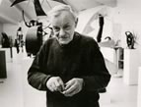
Þetta vissum við um Ásmund í upphafi þemans
Ásmundur Sveinsson
Náttúran
Efniviður
Sögur og listaverkin

Vann úti Tré, leir, gifs og járn

Hann á safn, listamaður.
Bjó til marga hluti, listaverk, styttur
Hann er frægur, mjög góður í að gera
listaverk

